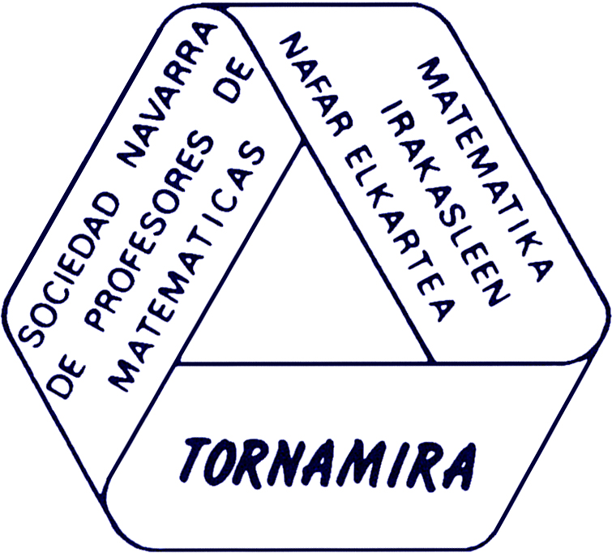
"TORNAMIRA" Matematikako XXV. Olinpiada
Iruña, 2011ko Otsaila
Lankide maiteok:
Aurten, berriro, Matematikako Olinpiadaren beste ekitaldi bat antolatzen hasi gara, 2010-2011 ikasturte honetan DBHko 2. mailako ikasleei zuzendua. Iaz XXIV. edizioa izan zen eta han aukeratutako ikasleek, urtero bezala, Espainiako Matematika Irakasleen Elkarteen Federazioak antolatutako Matematikako XXI. Olinpiada Nazionalean hartu zuten parte.
Ikusten duzuenez proiektuak aurrera jarraitzen du eta 2010-2011 ikasturte honetan “Tornamira” Matematikako XXV. Olinpiada, Nafarroako Universitatean Publikoa, Maiatzaren 14an egingo da. Ikasleek erdaraz zein euskaraz egin ahalko dituzte probak
Dakizuenez, 2000. urtean, Matematikaren Munduko Urtean, Matematikaren Eskoleguna ospatzeko maiatzaren 12a aukeratu zuten. Egun hori proposatu zen urte horretan ehun urte baitziren nazioartean Matematikaren irakaskuntzan ospea duen Pedro Puig Adam jauna jaio zelako. Urtero Matematikarekin zerikusia duen gai bat landu nahi da ikastetxe guztietan eta “XI. Matematikaren Eskolegunerako” aukeratu dena hau da: “Kimikaren matematika”. Animatzen zaituztegu ikastetxeetan gai hau lantzera. Hortarako, laister http://www.fespm.es/-Dia-Escolar-de-las-Matematicas- helbidean ohiko proposamenak aurkituko dira.
Pasa den edizioan 150 ikaslek hartu zuten parte Bigarren Hezkuntzako 50 ikastetxetatik etorrita. Orain arteko ekitaldietan parte hartu duzuen irakasleok jarraituko duzuela eta aurten beste ikastetxe batzuetatik ere irakasle berriak sartuko direlakoan gaude. Beti bezala, zuen laguntza espero dugu; beraz, Olinpiadaren antolamenduarekin jarraitu ahal izateko, erantsitako fitxa, martxoaren 19a baino lehen eta behar bezala beteta bidaltzea edo, behintzat, data horretarako zuen partaidetza posta elektronikoz konfirmatzea eskatzen dizuegu.
Zuen berrien zain, antolaketa batzordearen izenean, agur t´erdi.

Mariló Eraso Erro, Fernando Martín Sendín eta Julián Pérez Iturmendi

